Факультатив «Загадки Сфинкса»

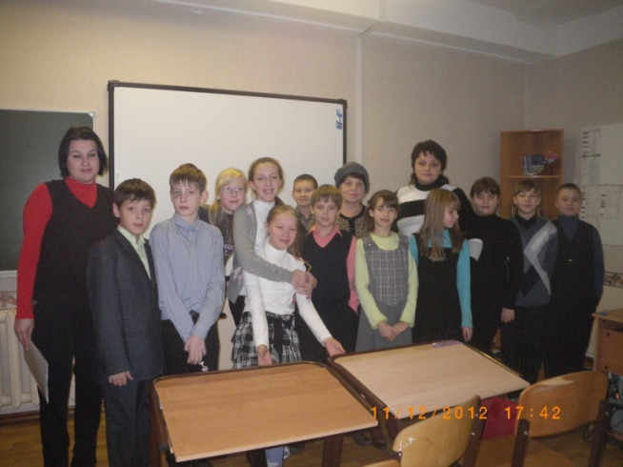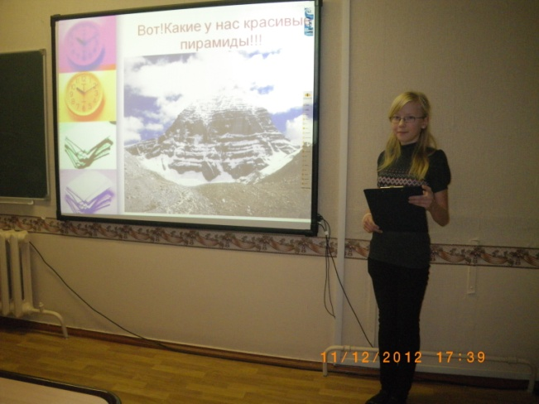

11 декабря на факультативе по истории для обучающихся 5 «Б» класса проходил конкурс презентаций по теме «Загадки Сфинкса». Ребята приняли активное участие. Победителем стала Колосова Екатерина с докладом «Египетский стиль в архитектуре Санкт-Петербурга». Зрителям, среди которых были родители, понравилась презентация «Пирамиды Кольского края», которую выполнила Попова Дарья. Очень интересными были сообщения Бойко Роберта, Семочкина Даниила «Бальзамирование и мумификация в древней Египте» и Сергеева Егора «Мумии животных». Всем участникам вручены сертификаты.
Учитель истории Казначеева М.В.

